Pôdohospodárska platobná agentúra pripravila formuláre k podávaniu Jednotnej žiadosti na rok 2020 aj vo formáte PDF. Žiadatelia, ktorí majú staršie verzie MS Office, alebo disponujú len voľne dostupným Office, môžu korektne vytlačiť a prípadne aj elektronicky vyplniť tieto formuláre. Vyplnenie formulárov je možné prostredníctvom „Nástroje“ a následne „Vyplniť a podpísať“.
(Obr. 1). – ponuka Nástroje a nástroj Vyplniť a podpísať
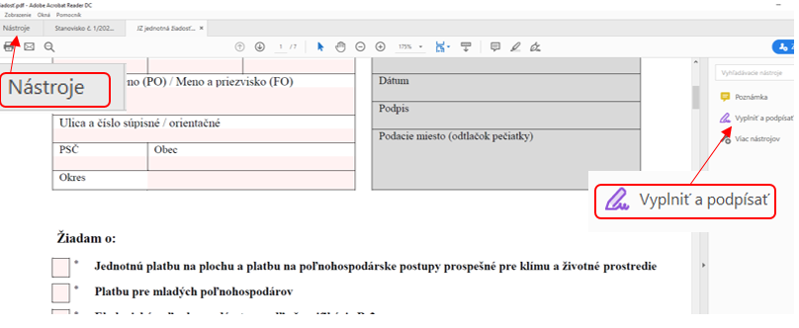
Po aktivovaní Nástrojov - Vyplniť a podpísať je možné vkladať do dokumentu text, ktorý je potrebné umiestniť do príslušných častí formuláru. Veľkosť písma je možné zmenšiť menšou ikonou písmena A a zväčšiť väčšou ikonou písmena A.
(Obr. 2). – príklad už zapísaného PSČ a pripravené na zápis obce
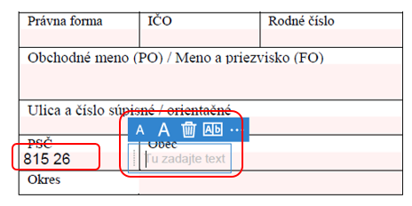
V prípade, že chcete doplniť krížik, stačí kliknúť do príslušného štvorčeka, potom kliknúť na tri bodky a následne na možnosť „X“.
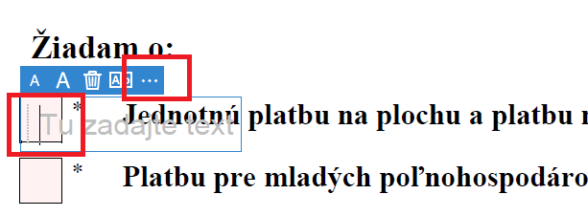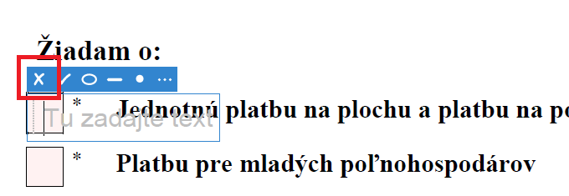

V prípade, že je „X“ príliš veľké, viete ho zmeniť malým „A“:
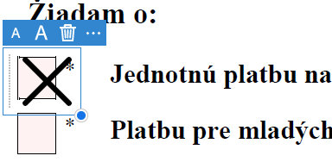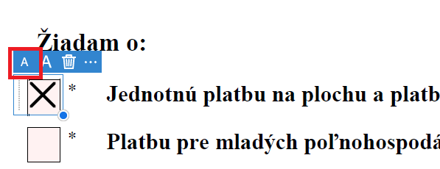

Ak chcete krížik vymazať, použite „delete“ alebo ikonku „kôš“:
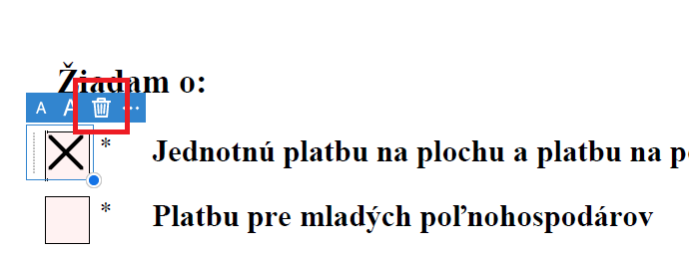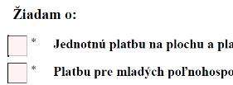

Takto vyplnený formulár je možné uložiť, vytlačiť, ako aj nahrať ako prílohu mailu pri elektronickom podaní a aj elektronicky podpísať.

